**实验名称：计数与分频电路**

1. 实验目的

1，掌握中规模集成电路计数器的逻辑功能及应用。

2，掌握用74LS161构成任意进制计数器的方法。

3，掌握数字电路多个输出波形相位关系的正确测试方法。

4，了解不均匀周期信号波形的测试方法。

1，熟悉中规模集成电路数据选择器的工作原理与逻辑功能。

2，掌握数据选择器的应用。

1. 主要仪器设备及软件

74LS161（4位二进制同步计数器）、计数器、

MUX（数据选择器）、示波器、

1. 实验原理

1、用74LS161设计M=7的计数器，测试并记录CP，QA、QB、QC、QD各点波形。

① 置"0"法

反馈状态为M-1=6，即计数器从"000"计到"0110"，反馈函数 LD=Q2Q1

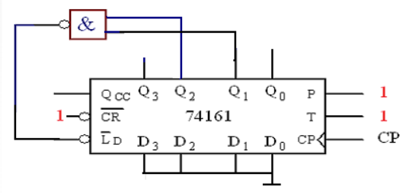

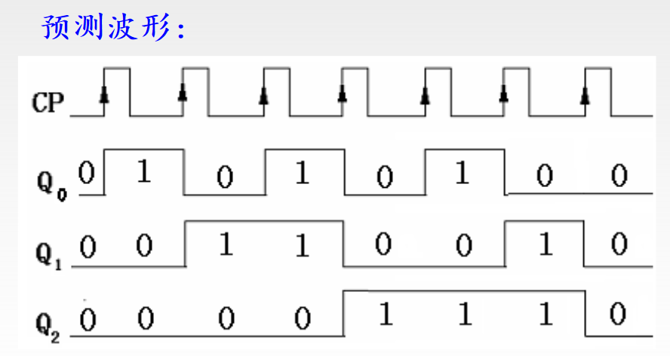

②置最大数法（非8421码）

反馈状态为M-2=5，即计数器从"1111"计到"0101"，反馈函数 LD=Q3Q2Q1Q0

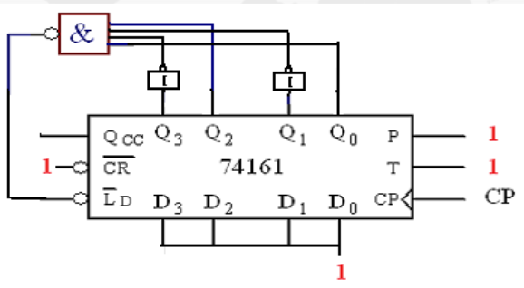

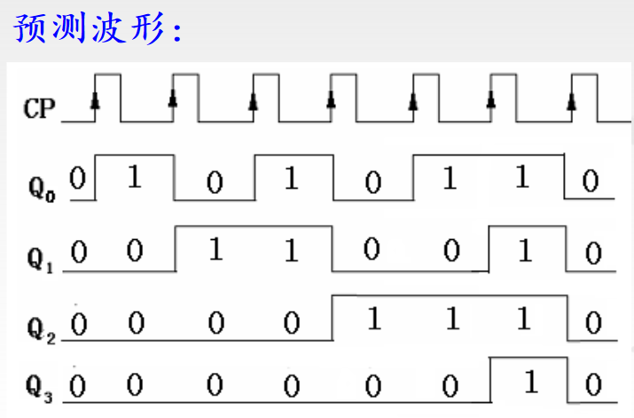

③置最小数法（非8421码）

最小数为N-M=9，即计数器从"1001"计到"1111"，电路最简单。

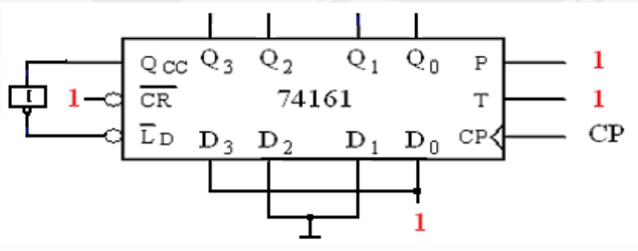

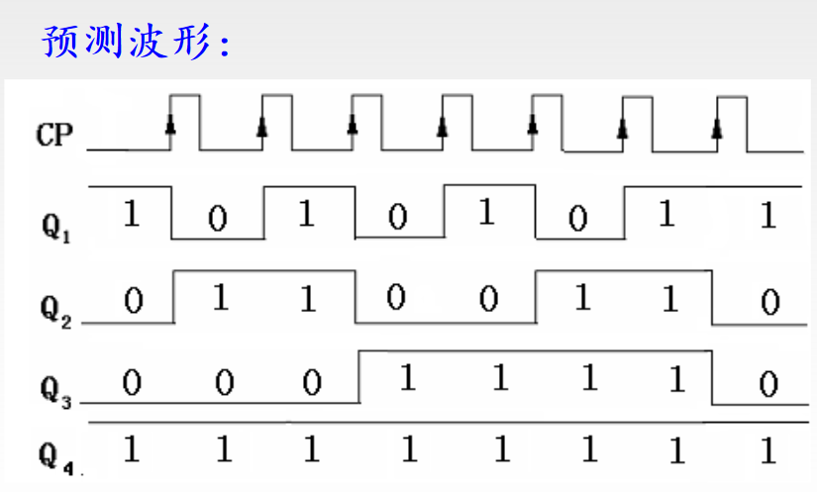

2、设计分频比N=5的整数分频电路，观察并记录时钟和输出波形。

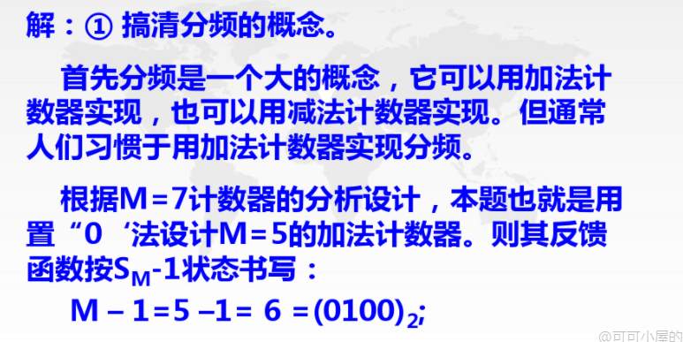

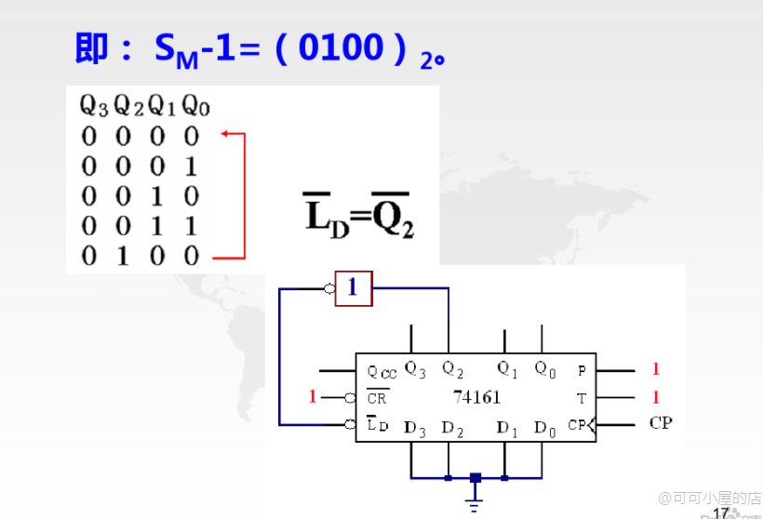

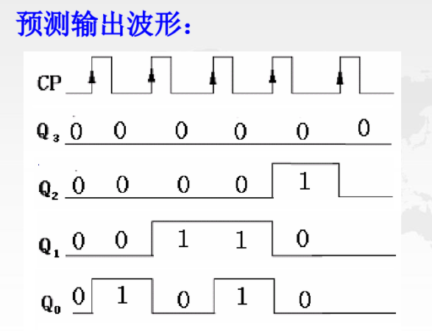

1. 试用 MUX 产生"1110010010"序列信号，用示波器双踪观察并记录时钟和序列信号波形。

